

**125 ANNIVERSARIO DELL’ ORDINAZIONE SACERDOTALE DI L UIGI ORIONE**

**ASCOLTARE, DISCERNERE E VIVERE LA MISSIONE**

Roma, 3 luglio 2018

Cari giovani

e cari Responsabili della Pastorale Giovanile

della Famiglia Orionina

Siamo contenti di scrivervi questa lettera. Sempre è bello trovare opportunità di incontrarvi.

Di sicuro vi siete resi conto che nei prossimi mesi sarete protagonisti di molti eventi ecclesiali. Sì! Molti di essi riguardano voi. Pensiamo alla XV Assemblea Generale del Sinodo dei Vescovi, che a ottobre di quest’anno verrà celebrata a Roma e che, come sapete, ha come tema centrale “I giovani, la fede e il discernimento ”. Il percorso d i preparazione a questo importantissimo appuntamento è stato intenso e ci sta coinvolgendo tutti; attendiamo frutti generosi da questa assemblea dei vescovi con Papa Francesco. Ma subito poi, a gennaio 2019, ci sarà la GMG a Panamá che ha come tema ”Ecco la serva del Signore, avvenga per me secondo la tua parola” (Lc 1,38); anche qui celebreremo la chiamata e la nostra risposta al Signore sull’esempio di Maria. Ci saranno inoltre, tante altre attività che come Famiglia Orionina vivremo insieme: i percorsi di formazione, gli incontri con altri giovani, e le missioni di fede e carità che metteremo in atto per essere una Chiesa in uscita costruendo i ponti per una società più fraterna.

Nell’orizzonte del nostro camminare vogliamo proporvi di celebrare una festa: **Il 13 aprile 2020 festeggeremo il 125 anniversario dell’ordinazione di Luigi Orione**. Lui, quando divenne sacerdote, aveva 23 anni: un po’ meno degli anni che avete voi, o forse la vostra stessa età. Quest’avvenimento trasformò completamente la sua vita.

Ma, al di là del fatto cronologico, sappiamo che ogni momento della nostra vita è propizio per accogliere la proposta di Gesù di essere dei suoi per essere tutto dei poveri.

Il nostro Padre Luigi Orione, come ai tempi dell’“Oratorio San Luigi” non poté vivere questo grande sogno senza condividerlo con altri giovani. Sempre lo abbiamo trovato vicino a voi, accendendo la scintilla della fede autentica e di una carità senza frontiere. Vorremo anche noi riaccendere questa fede e la missione della carità. Quindi la proposta è semplice: **realizzare un incontro a Tortona (Italia) dal 1 al 5 luglio 2020 per tutti i giovani orionini del mondo** celebrando il grande dono di avere un padre, un santo che ci ha radunato come famiglia. Per vivere questo appuntamento come un vero percorso spirituale, carismatico e missionario, vivremo insieme **l’Anno dei Giovani Orionini dal 1 giugno 2019 al 30 giugno 2020**. Il tema che animerà tutte le nostre esperienze è: **“Ascoltare, discernere e vivere la missione”.**

E perché questo spazio di tempo così importante? Perché vogliamo rinnovare e vivere l’esperienza di essere orionini, in modo tale che Don Orione possa contare su di noi; su di te. Con questa iniziativa vogliamo fare un’esperienza di famiglia e di Chiesa universale, approfondire il cammino di fede e il senso di appartenenza alla Famiglia Orionina, vivere dei momenti di forte spiritualità, ascoltare l’appello del Signore che chiama, testimoniare l’entusiasmo della nostra vocazione di giovani missionari, conoscere e creare collaborazioni con altre realtà giovanili.

Vi ricordate quando Luigi Orione incontrò Mario Ivaldi, il ragazzo che aveva deciso di non andare più al catechismo? In quella circostanza, Luigi decise di lasciare tutto ciò che stava facendo per ascoltarlo e consolarlo. **L’incontro non li lasciò come prima: cambiò profondamente la vita di entrambi.** Certo, perché quando due giovani sognano insieme tutto diventa nuovo: “Vuoi tornare domani alla stessa ora?” disse Luigi a Mario; per poi aggiungere: “Trovami dei compagni tuoi, conducimeli qui! perché voglio formare un piccolo circolo o oratorio; e poi vedrai quante opere belle faremo”. Sì, di sicuro ricordate bene queste parole, perché anche voi le avete sentite quando un giorno vi invitarono a far parte dell’Oratorio festivo, o del vostro gruppo giovanile nella parrocchia, nella scuola o nel Piccolo Cottolengo. Questo invito a fare il primo di molti altri passi, è una esperienza che si rinnova nel cuore di tanti giovani orionini fino ad oggi.

Tutto però non rimane solo a parole. **Da quell’incontro pieno di fede e di gioia è nata una missione**: vivere ogni incontro con gli altri sempre sotto il segno della carità. In questa prospettiva di fiducia e di amore sicuramente avete sperimentato la presenza del Signore nella vostra propria vita. Noi incontriamo il Signore servendo gli altri. Ma il servire gli altri comporta il sacrificio della propria vita. Senza misure, o meglio, con l’unica misura della capacità d’amare del nostro cuore. E questa missione impegnativa, ma che riempie la vita di felicità, Don Orione la propone a un altro giovane chiamato Biagio Marabotto quando invitandolo a far parte della nostra famiglia, lo rassicura: “noi facciamo una vita felice poiché ci basta avere Gesù”.

Ma tutto questo non sempre è così chiaro. Come incontrare Gesù nella propria vita e nella storia della nostra comunità? Come distinguere la Parola dello Spirito fra tante altre parole che ascoltiamo? E ancora: come faremo a prendere la decisione giusta: quella che spalanca le porte della nostra felicità? Gli eventi della nostra vita sono muti o ambigui, in quanto se ne possono dare interpretazioni diverse. Illuminarne il significato in ordine a una decisione richiede un percorso di discernimento. Qual è stato, allora lo **stile del discernimento** con cui Luigi Orione aiutò tanti giovani a prendere le decisioni più fondamentali della loro vita? Lui fu un padre per molti giovani, aiutandoli ad ascoltare la voce del Signore nei propri cuori; facendo nascere in essi la fede fondata nell’esperienza storica che la Divina Provvidenza ama tutti, facendo in modo che tutto concorra al bene, per finalmente accendere in ciascuno di essi, prima la scintilla e poi le “due fiamme di un solo e sacro fuoco: amare Dio e amare i fratelli”.

Cari giovani orionini, vi invitiamo dunque a vivere questo percorso con generosità. A non essere spettatori, ma veri protagonisti di questo tempo pieno di esperienze che ci aiuteranno a rilanciare la nostra identità e missione. A unirsi ad altri…. a organizzarsi... L’incontro è un viaggio da vivere insieme, nel gruppo, con altri compagni di cammino… Sentiamo che Don Orione cammina con noi, e come fece con altri, anche oggi ci aiuta a vivere con entusiasmo il nostro impegno a seguire il Signore Gesù.

Affidiamo a Maria Santissima tutte le iniziative che vivremo nell’Anno dei Giovani Orionini 2019 - 2020 e nell’Incontro Internazionale a Tortona.

Ave Maria e avanti…!

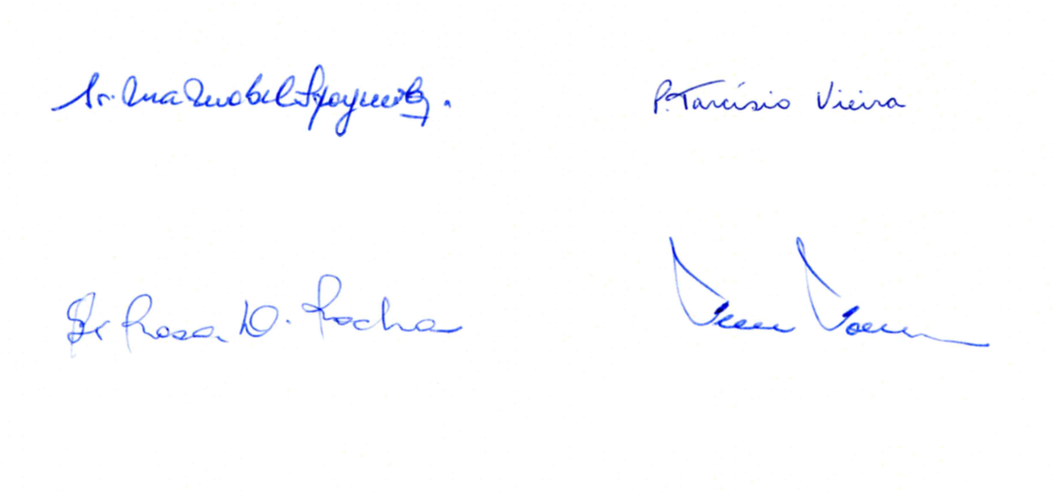

Madre Maria Mabel Spagnuolo Don Tarcisio Vieira

Madre Generale PSMC Direttore Generale FDP

Suor Maria Rosa Delgado Rocha Don Fernando Fornerod

Consigliera generale Consigliere generale